**Міністерство освіти і науки України**

**Національний технічний університет України «Київський політехнічний інститут імені Ігоря Сікорського"**

**Факультет інформатики та обчислювальної техніки**

**Кафедра інформатики та програмної інженерії**

**Звіт**

з лабораторної роботи № 2 з дисципліни

«Проектування алгоритмів»

**«Неінформативний, інформативний та локальний пошук»**

**Виконав(ла)**

(шифр, прізвище, ім'я, по батькові)

*ІП-15 Куманецька Ірина*

**Перевірив**

(прізвище, ім'я, по батькові)

*Ахаладзе Ілля*

Київ 2022

Зміст

1 Мета лабораторної роботи 3

2 ЗаВдання 4

3 Виконання 8

3.1 Псевдокод алгоритмів 8

3.2 Програмна реалізація 8

3.2.1 Вихідний код 8

3.2.2 Приклади роботи 8

3.3 Дослідження алгоритмів 8

Висновок 11

Критерії оцінювання 12

# Мета лабораторної роботи

Мета роботи – розглянути та дослідити алгоритми неінформативного, інформативного та локального пошуку. Провести порівняльний аналіз ефективності використання алгоритмів.

# ЗаВдання

Записати алгоритм розв’язання задачі у вигляді псевдокоду, відповідно до варіанту (таблиця 2.1).

Реалізувати програму, яка розв’язує поставлену задачу згідно варіанту (таблиця 2.1) за допомогою алгоритму неінформативного пошуку **АНП**, алгоритму інформативного пошуку **АІП,** що використовує задану евристичну функцію Func, або алгоритму локального пошуку **АЛП та бектрекінгу,** що використовує задану евристичну функцію Func.

Програму реалізувати на довільній мові програмування.

**Увага!** Алгоритм неінформативного пошуку **АНП,** реалізовується за принципом «AS IS», тобто так, як є, без додаткових модифікацій (таких як перевірка циклів, наприклад).

Провести серію експериментів для вивчення ефективності роботи алгоритмів. Кожний експеримент повинен відрізнятись початковим станом. Серія повинна містити не менше 20 експериментів для кожного алгоритму. Початковий стан зафіксувати у таблиці експериментів. За проведеними серіями необхідно визначити:

* середню кількість етапів (кроків), які знадобилось для досягнення розв’язку (ітерації);
* середню кількість випадків, коли алгоритм потрапляв в глухий кут (не міг знайти оптимальний розв’язок) – якщо таке можливе;
* середню кількість згенерованих станів під час пошуку;
* середню кількість станів, що зберігаються в пам’яті під час роботи програми.

Передбачити можливість обмеження виконання програми за часом (30 хвилин) та використання пам’яті (1 Гб).

**Використані позначення:**

* **8-ферзів** – Задача про вісім ферзів полягає в такому розміщенні восьми ферзів на шахівниці, що жодна з них не ставить під удар один одного. Тобто, вони не повинні стояти в одній вертикалі, горизонталі чи діагоналі.
* **8-puzzle** – гра, що складається з 8 однакових квадратних пластинок з нанесеними числами від 1 до 8. Пластинки поміщаються в квадратну коробку, довжина сторони якої в три рази більша довжини сторони пластинок, відповідно в коробці залишається незаповненим одне квадратне поле. Мета гри – переміщаючи пластинки по коробці досягти впорядковування їх по номерах, бажано зробивши якомога менше переміщень.
* **Лабіринт** – задача пошуку шляху у довільному лабіринті від початкової точки до кінцевої з можливими випадками відсутності шляху. Структура лабіринту зчитується з файлу, або генерується програмою.
* **LDFS** – Пошук вглиб з обмеженням глибини.
* **BFS** – Пошук вшир.
* **IDS** – Пошук вглиб з ітеративним заглибленням.
* **A\*** – Пошук А*.
* **RBFS** – Рекурсивний пошук за першим найкращим співпадінням.
* **F1** – кількість пар ферзів, які б’ють один одного з урахуванням видимості (ферзь А може стояти на одній лінії з ферзем В, проте між ними стоїть ферзь С; тому А не б’є В).
* **F2** – кількість пар ферзів, які б’ють один одного без урахування видимості.
* **H1** – кількість фішок, які не стоять на своїх місцях.
* **H2** – Манхетенська відстань.
* **H3** – Евклідова відстань.
* **COLOR** – Задача розфарбування карти самостійно обраної країни, не менше 20 регіонів (областей). Необхідно розфарбувати карту не більше ніж у 4 різні кольори. Мається на увазі приписування кожному регіону власного кольору так, щоб кольори сусідніх регіонів відрізнялись. Використовувати евристичну функцію, яка повертає кількість пар суміжних вузлів, що мають однаковий колір (тобто кількість конфліктів). Реалізувати алгоритм пошуку із поверненнями (backtracking) для розв’язання поставленої задачі. Для підвищення швидкодії роботи алгоритму використати евристичну функцію, а початковим станом вважати випадкову вершину.
* **HILL –** Пошук зі сходженням на вершину з використанням із використанням руху вбік (на 100 кроків) та випадковим перезапуском (кількість необхідних разів запуску визначити самостійно).
* **ANNEAL** – Локальний пошук із симуляцією відпалу. Робоча характеристика – залежність температури Т від часу роботи алгоритму t. Можна розглядати лінійну залежність: T = 1000 - k∙t, де k – змінний коефіцієнт.
* **BEAM** – Локальний променевий пошук. Робоча характеристика – кількість променів k. Експерименти проводи із кількістю променів від 2 до 21.
* **MRV** – евристика мінімальної кількості значень;
* **DGR** – ступенева евристика.

Таблиця 2.1 – Варіанти алгоритмів

|  |  |  |  |  |  |
| --- | --- | --- | --- | --- | --- |
| **№** | **Задача** | **АНП** | **АІП** | **АЛП** | **Func** |
| 1 | Лабіринт | LDFS | A* |  | H2 |
| 2 | Лабіринт | LDFS | RBFS |  | H3 |
| 3 | Лабіринт | BFS | A* |  | H2 |
| 4 | Лабіринт | BFS | RBFS |  | H3 |
| 5 | Лабіринт | IDS | A* |  | H2 |
| 6 | Лабіринт | IDS | RBFS |  | H3 |
| 7 | 8-ферзів | LDFS | A* |  | F1 |
| 8 | 8-ферзів | LDFS | A* |  | F2 |
| 9 | 8-ферзів | LDFS | RBFS |  | F1 |
| 10 | 8-ферзів | LDFS | RBFS |  | F2 |
| 11 | 8-ферзів | BFS | A* |  | F1 |
| 12 | 8-ферзів | BFS | A* |  | F2 |
| 13 | 8-ферзів | BFS | RBFS |  | F1 |
| 14 | 8-ферзів | BFS | RBFS |  | F2 |
| 15 | 8-ферзів | IDS | A* |  | F1 |
| 16 | 8-ферзів | IDS | A* |  | F2 |
| 17 | 8-ферзів | IDS | RBFS |  | F1 |
| 18 | Лабіринт | LDFS | A* |  | H3 |
| 19 | 8-puzzle | LDFS | A* |  | H1 |
| 20 | 8-puzzle | LDFS | A* |  | H2 |
| 21 | 8-puzzle | LDFS | RBFS |  | H1 |
| 22 | 8-puzzle | LDFS | RBFS |  | H2 |
| 23 | 8-puzzle | BFS | A* |  | H1 |
| 24 | 8-puzzle | BFS | A* |  | H2 |
| 25 | 8-puzzle | BFS | RBFS |  | H1 |
| 26 | 8-puzzle | BFS | RBFS |  | H2 |
| 27 | Лабіринт | BFS | A* |  | H3 |
| 28 | 8-puzzle | IDS | A* |  | H2 |
| 29 | 8-puzzle | IDS | RBFS |  | H1 |
| 30 | 8-puzzle | IDS | RBFS |  | H2 |
| 31 | COLOR |  |  | HILL | MRV |
| 32 | COLOR |  |  | ANNEAL | MRV |
| 33 | COLOR |  |  | BEAM | MRV |
| 34 | COLOR |  |  | HILL | DGR |
| 35 | COLOR |  |  | ANNEAL | DGR |
| 36 | COLOR |  |  | BEAM | DGR |

# Виконання

## Псевдокод алгоритмів

**BFS(**graph[]**)**

cur_node := first state

**if** cur_node is a solution

**return cur_node**

**end if**

graph.Enqueue(cur_node)

**while** true

cur_node := graph.Dequeue()

children := cur_node.GenChildren()

**for** child **in** children

graph.Enqueue(child)

**if** child is a solution

**return child**

**end if**

**end for**

**end while**

**RBFS()**

problem := first state

**return** Search(problem, inf, 0)

**Search(**node, limit, iter**)**

**if** node is a solution

**return** node, 0

**end if**

successors := node.GenChildren()

cost := []

**for** child **in** successors

cost.Add(child.CountBeaten()+iter)

**end for**

**while** true

min := cost.Min()

**if** min > limit

**return** null, inf

**end if**

indBest := cost.IndexOf(min)

best := successors[indBest]

alt := cost.SecondMin()

res, cost[indBest] := Search(best, Min(limit, alt), iter+1)

**if** res != null

**return** res, cost[indBest]

**end if**

**end while**

## Програмна реалізація

### Вихідний код

**State.cs**

using System;  
using System.Collections.Generic;  
  
namespace EightQueens  
{  
 public class State  
 {  
 private byte[] Board { get; }  
   
 public State()  
 {  
 Board = new byte[Const.**Size**];  
 GenerateRandom();  
 }  
  
 public State(byte[] board)  
 {  
 Board = board;  
 }  
   
 public List<State> GenerateChildren()  
 {  
 List<State> children = new List<State>();  
   
 for (int i = 0; i < Const.**Size**; i++)  
 {  
 for (byte j = 0; j < Const.**Size**; j++)  
 {  
 if (Board[i] != j)  
 {  
 byte[] child = new byte[Const.**Size**];  
 for (int k = 0; k < Const.**Size**; k++)  
 {  
 child[k] = Board[k];  
 }  
 child[i] = j;  
 children.Add(new State(child));  
 }  
 }  
 }  
  
 return children;  
 }  
 private void GenerateRandom()  
 {  
 Random random = new Random();  
  
 for (int i = 0; i < Const.**Size**; i++)  
 {  
 byte col = (byte)random.Next(Const.**Size**);  
 Board[i] = col;  
 }  
 }  
 public int CountBeaten()  
 {  
 return CheckColumns() + CheckLeftDiag() + CheckRightDiag();  
 }  
 private int CheckColumns()  
 {  
 int pairs = 0;  
 int count;  
   
 for (byte col = 0; col < Const.**Size**; col++)  
 {  
 count = 0;  
 for (int j = 0; j < Const.**Size**; j++)  
 {  
 if (Board[j] == col)  
 {  
 count++;  
 }  
 }  
  
 if (count>1)  
 {  
 pairs += count - 1;  
 }  
 }  
  
 return pairs;  
 }  
 private int CheckRightDiag()  
 {  
 int pairs = 0;  
 int count;  
   
 for (int dif = 0; dif < Const.**Size**-1; dif++)  
 {  
 count = 0;  
 for (int row = 0; row+dif < Const.**Size**; row++)  
 {  
 if (Board[row] == row+dif)  
 {  
 count++;  
 }  
 }  
  
 if (count>1)  
 {  
 pairs += count - 1;  
 }  
 }  
   
 for (int dif = 1; dif < Const.**Size**-1; dif++)  
 {  
 count = 0;  
 for (int col = 0; col+dif < Const.**Size**; col++)  
 {  
 if (Board[col+dif] == col)  
 {  
 count++;  
 }  
 }  
  
 if (count>1)  
 {  
 pairs += count - 1;  
 }  
 }  
  
 return pairs;  
 }  
 private int CheckLeftDiag()  
 {  
 int pairs = 0;  
 int count;  
   
 for (int sum = 1; sum < Const.**Size**; sum++)  
 {  
 count = 0;  
 for (int row = 0; row < sum+1; row++)  
 {  
 if (Board[row] == sum-row)  
 {  
 count++;  
 }  
 }  
  
 if (count>1)  
 {  
 pairs += count - 1;  
 }  
 }  
   
 for (int sum = Const.**Size**; sum < 2*Const.**Size**-2; sum++)  
 {  
 count = 0;  
 for (int row = sum-Const.**Size**+1; row < Const.**Size**; row++)  
 {  
 if (Board[row] == sum-row)  
 {  
 count++;  
 }  
 }  
  
 if (count>1)  
 {  
 pairs += count - 1;  
 }  
 }  
  
 return pairs;  
 }  
 public void PrintBoard()  
 {  
 for (int i = 0; i < Const.**Size**; i++)  
 {  
 for (byte j = 0; j < Const.**Size**; j++)  
 {  
 if (Board[i] == j)  
 {  
 Console.Write("* ");  
 }  
 else  
 {  
 Console.Write("_ ");  
 }  
 }  
 Console.WriteLine();  
 }  
 Console.WriteLine();  
 }  
  
 public bool Same(State other)  
 {  
 bool res = true;  
 for (int i = 0; i < Const.**Size**; i++)  
 {  
 if (Board[i] != other.Board[i])  
 {  
 res = false;  
 }  
 }  
  
 return res;  
 }  
 }  
}

**BfsSolver.cs**

using System;  
using System.Collections.Generic;  
using System.Diagnostics;  
  
namespace EightQueens  
{  
 public class BfsSolver  
 {  
 private Queue<State> _boards = new();  
  
 public void Solve()  
 {  
 State cur = new State();  
 cur.PrintBoard();  
 if (cur.CountBeaten() == 0)  
 {  
 return;  
 }  
  
 _boards.Enqueue(cur);  
 bool solved = false;  
 List<State> children;  
 int iterations = 0;  
 Stopwatch sw = new Stopwatch();  
 sw.Start();  
   
 while (!solved)  
 {  
 cur = _boards.Dequeue();  
 children = cur.GenerateChildren();  
 foreach (var child in children)  
 {  
 _boards.Enqueue(child);  
 if (child.CountBeaten() == 0)  
 {  
 solved = true;  
 cur = child;  
 break;  
 }  
 }  
 iterations ++;  
 }  
  
 sw.Stop();  
 Console.WriteLine(sw.Elapsed);  
 Console.WriteLine("Generated states: " + (iterations + _boards.Count));  
 Console.WriteLine("Not used: " + _boards.Count);  
 cur.PrintBoard();  
 }  
 }  
}

**Rbfs.cs**

using System;  
using System.Collections.Concurrent;  
using System.Collections.Generic;  
using System.IO;  
using System.Linq;  
  
namespace EightQueens  
{  
 public class Rbfs  
 {  
 private int _count;  
 public void Solve()  
 {  
 State problem = new State();  
 problem.PrintBoard();  
 State solution = Search(problem, int.**MaxValue**, 0).Item1;  
 if (solution == null)  
 {  
 Console.WriteLine("Solution not found.");  
 }  
 else  
 {  
 solution.PrintBoard();  
 }  
 Console.WriteLine("Generated states: " + (Const.**Size**\*(Const.**Size**-1)*_count+1));  
 }  
  
 private (State, int) Search(State node, int limit, int iter)  
 {  
 State res;  
 _count++;  
   
 if (node.CountBeaten() == 0)  
 {  
 Console.WriteLine("Moves: " + iter);  
 return (node, 0);  
 }  
  
 List<State> successors = node.GenerateChildren();  
 List<int> cost = new List<int>();  
  
 foreach (var child in successors)  
 {  
 cost.Add(child.CountBeaten()+iter);   
 }  
  
 while (true)  
 {  
 int min = cost.Min();  
   
 if (min > limit)  
 {  
 return (null, Int32.**MaxValue**);  
 }  
   
 int indBest = cost.IndexOf(min);  
 State best = successors[indBest];  
 cost.RemoveAt(indBest);   
 int alt = cost.Min();  
 cost.Insert(indBest, min);   
 (res, cost[indBest]) = Search(best, Math.Min(limit, alt), iter + 1);   
 if (res != null)  
 {  
 return (res, cost[indBest]);  
 }  
 }  
 }  
 }  
}

### Приклади роботи

На рисунках 3.1 і 3.2 показані приклади роботи програми для різних алгоритмів пошуку.

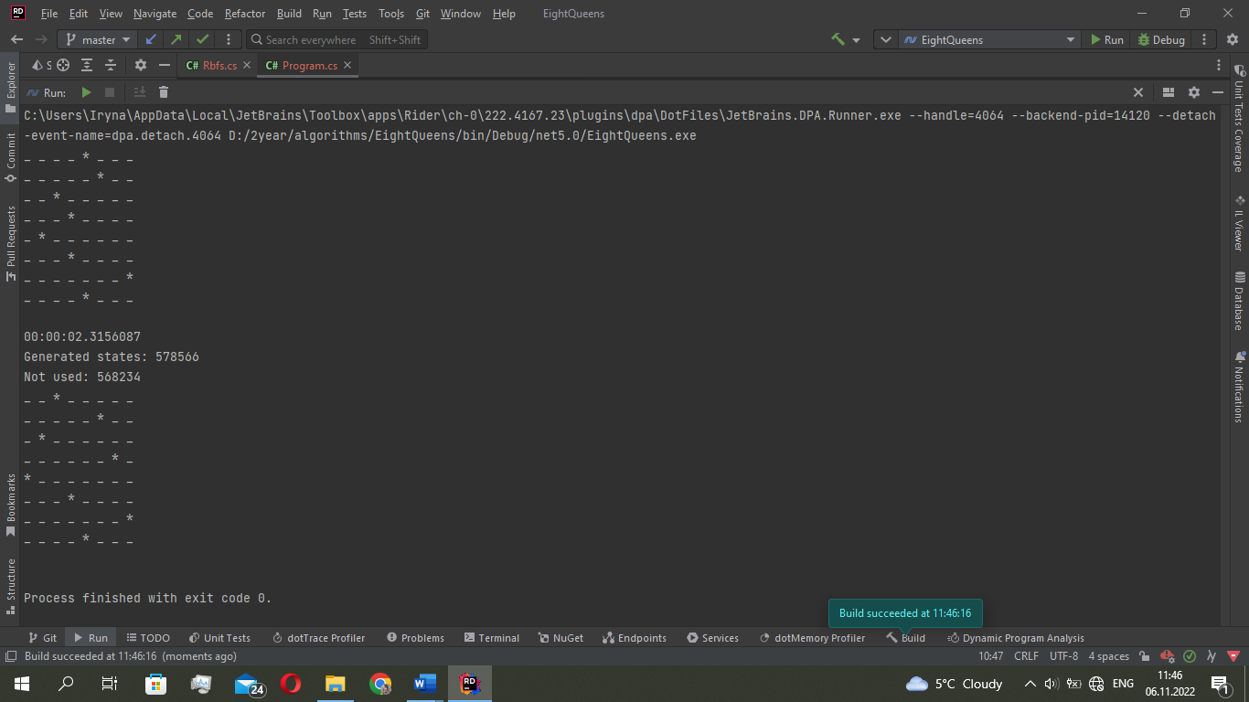

Рисунок 3.1 – Алгоритм BFS

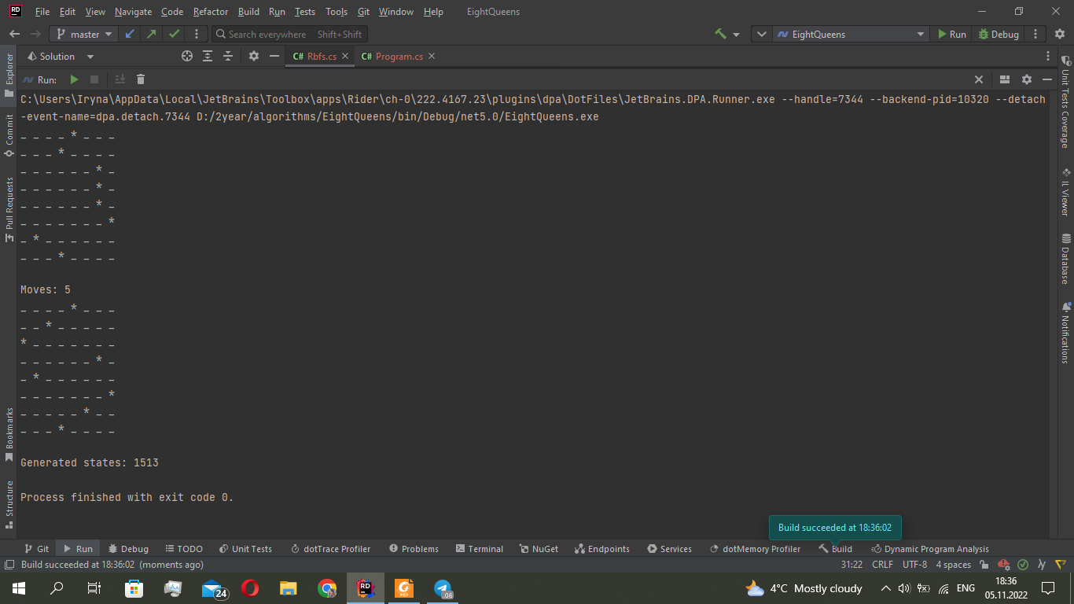

Рисунок 3.2 – Алгоритм RBFS

## Дослідження алгоритмів

В таблиці 3.1 наведені характеристики оцінювання алгоритму BFS задачі 8 ферзів для 20 початкових станів.

Таблиця 3.1 – Характеристики оцінювання BFS

|  |  |  |  |  |
| --- | --- | --- | --- | --- |
| Початкові стани | Ітерації | К-сть гл. кутів | Всього станів | Всього станів у пам’яті |
| Стан 1 | 4 | 0 | 3586910 | 3522858 |
| Стан 2 | 5 | 0 | 43109178 | 42339371 |
| Стан 3 | 5 | 0 | 51028252 | 50117033 |
| Стан 4 | 5 | 0 | 54195677 | 53227897 |
| Стан 5 | 5 | 0 | 41846388 | 41099131 |
| Стан 6 | 5 | 0 | 21847376 | 21457244 |
| Стан 7 | 5 | 0 | 32403891 | 31825250 |
| Стан 8 | 4 | 0 | 927525 | 910962 |
| Стан 9 | 5 | 0 | 131115086 | 128773745 |
| Стан 10 | 4 | 0 | 952044 | 935043 |
| Стан 11 | 4 | 0 | 604011 | 593225 |
| Стан 12 | 4 | 0 | 814345 | 799803 |
| Стан 13 | 5 | 0 | 41142742 | 40408050 |
| Стан 14 | 4 | 0 | 967789 | 950507 |
| Стан 15 | 4 | 0 | 3407473 | 3346625 |
| Стан 16 | 4 | 0 | 942798 | 925692 |
| Стан 17 | 5 | 0 | 13079118 | 12845562 |
| Стан 18 | 2 | 0 | 1723 | 1682 |
| Стан 19 | 4 | 0 | 21831705 | 21441853 |
| Стан 20 | 4 | 0 | 747263 | 733919 |

В таблиці 3.2 наведені характеристики оцінювання алгоритму RBFS задачі 8 ферзів для 20 початкових станів.

Таблиця 3.2 – Характеристики оцінювання RBFS

|  |  |  |  |  |
| --- | --- | --- | --- | --- |
| Початкові стани | Ітерації | К-сть гл. кутів | Всього станів | Всього станів у пам’яті |
| Стан 1 | 5 | 17 | 1289 | 1289 |
| Стан 2 | 6 | 27 | 1905 | 1905 |
| Стан 3 | 6 | 120 | 7113 | 7113 |
| Стан 4 | 6 | 236 | 13609 | 13609 |
| Стан 5 | 5 | 0 | 337 | 337 |
| Стан 6 | 5 | 0 | 337 | 337 |
| Стан 7 | 7 | 187 | 10921 | 10921 |
| Стан 8 | 4 | 0 | 281 | 281 |
| Стан 9 | 5 | 384 | 21841 | 21841 |
| Стан 10 | 4 | 0 | 281 | 281 |
| Стан 11 | 4 | 0 | 281 | 281 |
| Стан 12 | 4 | 0 | 281 | 281 |
| Стан 13 | 5 | 5 | 617 | 617 |
| Стан 14 | 5 | 1 | 393 | 393 |
| Стан 15 | 5 | 89 | 5321 | 5321 |
| Стан 16 | 5 | 1 | 393 | 393 |
| Стан 17 | 5 | 0 | 337 | 337 |
| Стан 18 | 2 | 0 | 169 | 169 |
| Стан 19 | 6 | 40 | 2633 | 2633 |
| Стан 20 | 5 | 5 | 617 | 617 |

Висновок

При виконанні даної лабораторної роботи було розглянуто розв’язання задачі 8 ферзів алгоритмом пошуку вшир та рекурсивним пошуком по першому співпадінню. Обидва алгоритми було записано у вигляді псевдокоду, реалізовано засобами мови С# та протестовано на 20 початкових станах. Зазначимо, що тестування проводилися на спрощених початкових станах, щоб алгоритм неінформативного пошуку виконувався за адекватний час (до 30 хв).

Для алгоритму пошуку вшир середня кількість кроків для розв’язування задачі – 4.35, а середня кількість згенерованих станів дорівнює 23 227 565. Для алгоритму рекурсивного пошуку за першим співпадінням середня кількість кроків дорівнює 4.95, а середня кількість згенерованих станів – 3458. При цьому загальна кількість глухих кутів під час роботи інформативного пошуку дорівнює 55.6.

Отже, RBFS в середньому розв’язує задачу за трохи більшу кількість кроків, ніж BFS, проте інформативний пошук генерує в тисячі разів менше станів, ніж неінформативний. Через це інформативний пошук працює в рази швидше та вимагає набагато менше пам’яті (в обох алгоритмах майже усі стани зберігаються в пам’яті одночасно). Незважаючи на періодичне потрапляння у глухий кут, використання інформативного пошуку по всіх параметрах видається більш ефективним.

Критерії оцінювання

За умови здачі лабораторної роботи до 23.10.2022 включно максимальний бал дорівнює – 5. Після 23.10.2022 максимальний бал дорівнює – 1.

Критерії оцінювання у відсотках від максимального балу:

* псевдокод алгоритму – 10%;
* програмна реалізація алгоритму – 60%;
* дослідження алгоритмів – 25%;
* висновок – 5%.